Шмарёва Юлия
МБОУ СОШ с.Лопатина
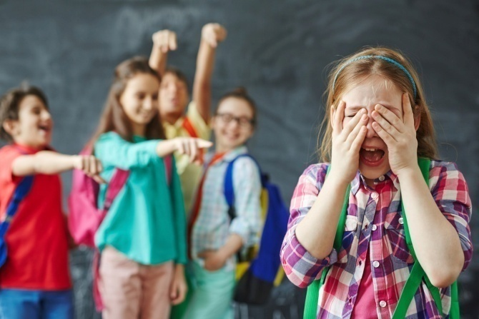
Буллинг в подростковом обществе

Памятка для подростков

Буллинг – это особый вид насилия, когда один человек (или группа) физически нападает или угрожает другому человеку (группе), последний из которых слабее и не может себя защитить ни физически, ни морально.
Буллинг не всегда выражается в физическом нападении. Чаще происходит психологическое насилие в форме:
1)Словесной травли (оскорбления, злые и непристойные шутки, насмешки и прочее);
2)Распространения слухов и сплетен;
3)Бойкота (одна из самых опасных форм буллинга, так как чаще остальных приводит к суициду).
В 21 веке буллинг вышел на новую ступень эволюции – кибербуллинг, травля, происходящая в интернете.
Кибербуллинг – это оскорбления, травля, запугивание, высказываемое жертве с помощью средств электронной связи (сообщения электронной почты, сообщения/комментарии в социальных сетях, SMS.
В буллинге выделяют 4 типа: Социальный тип – социальный бойкот (игнорирование), намеренное исключение человека из общей деятельности.
Физический тип – запугивание, с помощью нежелательных прикосновений неподобающим образом (агрессивного физического устрашения).
Вербальный тип - это словесное издевательство или запугивание с помощью жестоких слов.
Кибербуллинг – запугивание, обвинение кого-либо с использованием Интернет сферы.
Участники буллинга; жертва – человек, который испытывает травлю на себе; агрессор – человек, который начинает травлю выбранной жертвы; последователи – люди, которые начинают следовать примеру обидчика; наблюдатели – люди, которые наблюдают травлю, но не являются обидчиком или жертвой; защитники – люди, которые встают на защиту жертве.
Советы для подростков: Как не стать жертвой буллинга?
- Не хвастаться – ни своими успехами, ни своими электронными игрушками, ни своими родителями;
- Не ябедничать;
- Не действовать наперекор решениям класса, если они не противоречат нравственным нормам;
- Не демонстрировать свою физическую силу;
- Использовать свои таланты на благо класса и школы, чтобы одноклассники гордились, а не завидовали;
- Отыскать себе друга среди одноклассников, а ещё лучше несколько настоящих друзей;
- Приглашать одноклассников в гости;
- Научиться уважать мнение своих одноклассников, находить с ними общий язык;
- Не пытаться всегда побеждать в своих спорах с ровесниками, научиться проигрывать и уступать, признавать свою неправоту;
- Не задираться, не зазнаваться;
- Не показывать своё превосходство над другими.
Что делать, когда появились первые признаки травли? Советы подростку:
- Не понимаешь, как лучше поступить спроси у старших. Лучше, у старших учеников, у них есть свежий и современный опыт. Родителям (другим взрослым) тоже скажи: любой опыт важен, он позволит найти свой путь.
- Не надейся, что всё закончится само собой. Что преследователям рано или поздно надоест. Как говорил психолог Михаил Литвак : «Надежда умирает последней, но её надо убивать первой» для того, чтоб начать действовать. Ищи способы, как изменить ситуацию, читай, анализируй, находи помощников.
- Меняй то, что можно изменить. Если есть очевидное неряшество – исправь. Если что – то неисправимо, если это необходимость ( очки) или твоя физиологическая особенность, просто держи спину ровно, а взгляд прямо. Это аналогия с животным миром. Поджатый хвост – признание поражения. Громкий рык – готовность к бою. Знаки тела – очень важны, тренируй их.
Помните
8-800-2000-122 – телефон службы доверия (каждый обратившийся, в том числе анонимно, сможет получить помощь психолога, который поможет понять детские проблемы и научит общению с ребёнком)

